МИНИСТЕРСТВО ОБРАЗОВАНИЯ И НАУКИ РФ
ФИЛИАЛ ФЕДЕРАЛЬНОГО ГОСУДАРСТВЕННОГО БЮДЖЕТНОГО
ОБРАЗОВАТЕЛЬНОГО УЧРЕЖДЕНИЯ
ВЫСШЕГО ПРОФЕССИОНАЛЬНОГО ОБРАЗОВАНИЯ
«УДМУРТСКИЙ ГОСУДАРСТВЕННЫЙ УНИВЕРСИТЕТ» В Г. МОЖГЕ
КАФЕДРА ГУМАНИТАРНЫХ И СОЦИАЛЬНО-ЭКОНОМИЧЕСКИХ ДИСЦИПЛИН

УТВЕРЖДАЮ
_______________________
«___»_______________________20 _г.

ФОНД ОЦЕНОЧНЫХ СРЕДСТВ ПО УЧЕБНОЙ ДИСЦИПЛИНЕ

«Методы оптимальных решений»

Направление подготовки
38.03.01 Экономика

Профиль подготовки
38.03.01.01а Финансы и кредит

Степень выпускника
БАКАЛАВР

Форма обучения
заочная

Можга, 2015

Контрольная работа по дисциплине «Методы оптимальных решений»
Решить задачу линейного программирования:
А) Графически
Б) На ЭВМ
В) Симплекс-методом (в табличном виде)
Г) Сравнить все результаты.
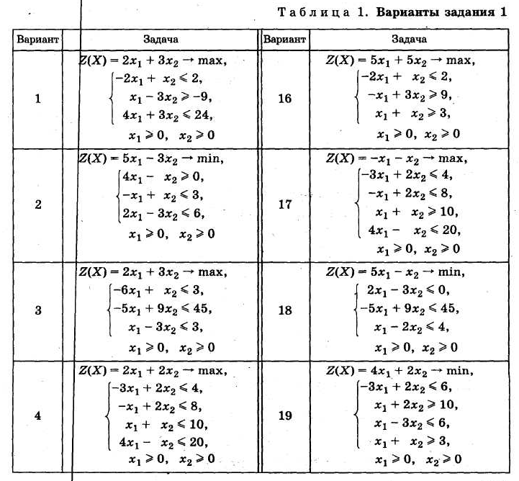
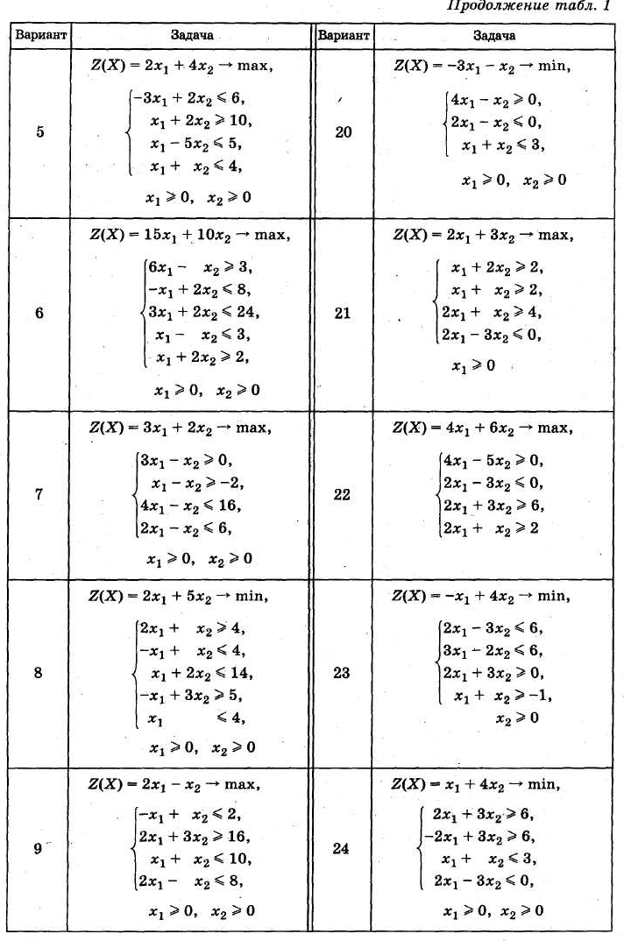
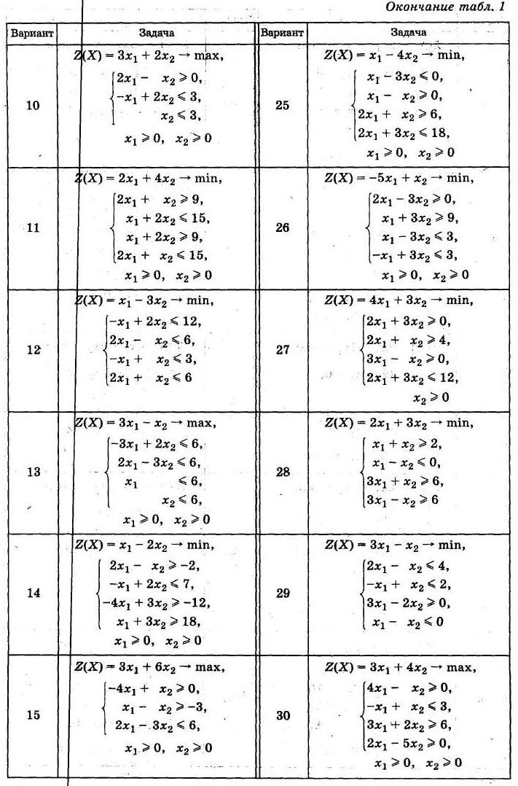
Экзаменационные вопросы по дисциплине «Методы оптимальных решений»
- Постановка задачи математического программирования. Примеры задач (задача об оптимальном плане производства, задача о диете).
- Графический метод решения задачи линейного программирования.
- Выпуклые множества и их свойства. Основные примеры. Выпуклость множества решений системы ограничений задачи линейного программирования.
- Базисные решения системы линейных алгебраических уравнений. Свойства базисных решений и крайние точки множества решений СЛАУ (прямая и обратная теоремы).
- Постановка задачи линейного программирования. Различные формы записи. Свойства линейной функции.
- Симметричная и каноническая форма задачи линейного программирования.
- Критерий неограниченности целевой функции в симплекс-методе. Алгоритм симплекс-метода. Критерий оптимальности.
- Транспортная задача: постановка, свойства. Метод нахождения первого плана перевозок.
- Метод потенциалов решения транспортной задачи.
- Преодоление вырожденности при решении транспортной задачи. Открытая модель транспортной задачи.
- Целочисленное программирование. Метод Гомори. Метод ветвей и границ.
- Динамическое программирование. Задачи, решаемые методом динамического программирования.
- Задачи об оптимальном распределении средств между предприятиями.
- Граф. Сеть.
- Задача поиска кратчайшего пути.
- Матричная игра. Чистая и смешанная стратегии игроков. Цена игры.

